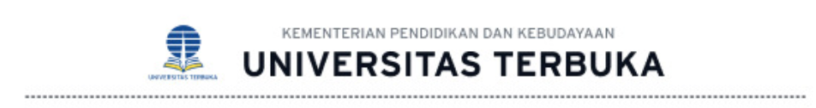
KARTU TANDA PESERTA UJIAN AKHIR SEMESTER (UAS) – TAKE HOME EXAM (THE)
NIM : 016857227 |  |  | UPBJJ : 45 YOGYAKARTA
NAMA MAHASISWA : BUDI PEKERTI LUHUR |  |  | SEMESTER : 7
TANGGAL LAHIR : 12/08/1977 |  |  | PROGRAM STUDI : ILMU KOMUNIKASI
No  Matakuliah |  |  |  | Jadwal Pengerjaan | Waktu Ujian  (katalog)
1. | SKOM4204 | Teori Komunikasi |  | Sabtu 5/12/2020 | I.1
2. | SKOM4327 | Manajemen Hubungan Masyarakat |  | Sabtu 5/12/2020 | I.1
3. | SKOM4330 | Teknik Mencari dan Menulis Berita |  | Sabtu 5/12/2020 | I.1
4. | SKOM4436 | Metode Penelitian Komunikasi |  | Selasa 8/12/2020 | I.4
5. | SKOM4439 | Hukum Media Massa |  | Sabtu 12/12/2020 | II.1
6. | SKOM4437 | Analisis Sistem Informasi |  | Senin 14/12/2020 | II.3

Ketentuan :
- UAS take home exam (THE) dilaksanakan melalui laman https://the.ut.ac.id
- Mahasiswa wajib mengunduh soal sesuai tanggal ujian yang ditentukan.
- Waktu pelaksanaan THE mengacu pada Waktu Indonesia Barat (WIB) atau GMT+7.
- Waktu unduh soal dimulai pukul 00:00 WIB sampai dengan 21:00 WIB.
- Waktu unggah Buku Jawaban Ujian (BJU) dimulai pukul 03:00 WIB sampai dengan 24:00 WIB.
- Mahasiswa dapat mengunggah BJU minimal 3 jam setelah mengunduh naskah.
- Waktu unduh soal hingga unggah BJU maksimal 6 jam. Jika dalam waktu 6 jam mahasiswa tidak mengunggah BJU THE maka dianggap sudah selesai mengerjakan soal THE yang sudah diunduh. Sistem akan menutup secara otomatis, sehingga mahasiswa tidak dapat menggunggah BJU THE.
- Khusus mata kuliah dengan jam ujian bentrok, dapat mengunduh naskah soal berikutnya jika sudah mengunggah Jawaban (BJU) sebelumnya.

